Муниципальное бюджетное дошкольное образовательное учреждение «Детский сад общеразвивающего вида №11»

Отчет воспитателя Валовой Елены Александровны
о проведения мероприятий посвященных
«Дню рождению Александра Сергеевича Пушкина»
Июнь 2019
Цель: Углублять и расширять знания детей о творчестве А.С.Пушкина
Задачи:
- Познакомить детей с биографией А.С.Пушкина;
- Продолжать знакомить с творчеством поэта;
- Расширить словарь детей, обогатить речь образными выражениями, уточнить значение устаревших слов;
- Развивать речевое творчество, выразительность речи, коммуникативные навыки;
Формировать чувство причастности к культурному наследию России;
- Воспитывать любовь и уважение к русским поэтам, прививать любовь к родному слову;
- Воспитывать устойчивую потребность в общении со сказкой;
- Воспитание бережного и уважительного отношения к книге.
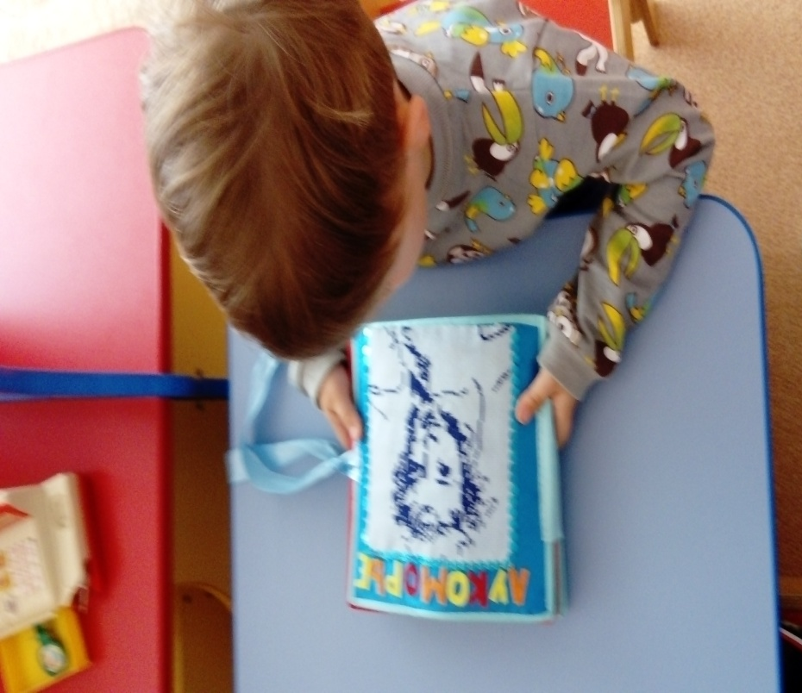

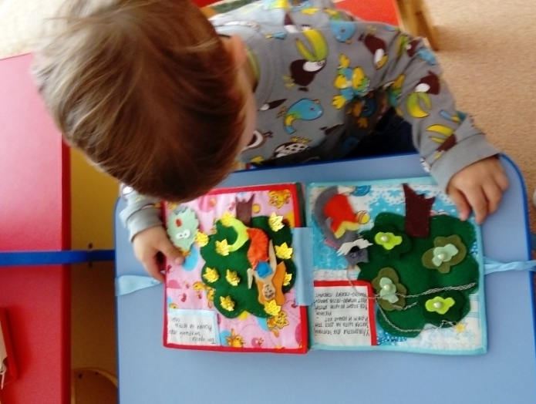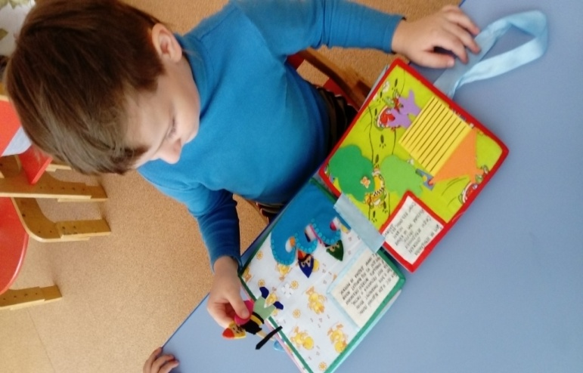
Целевая прогулка в библиотеку.
